Matematičar Fibonacci i Fibonaccijev niz

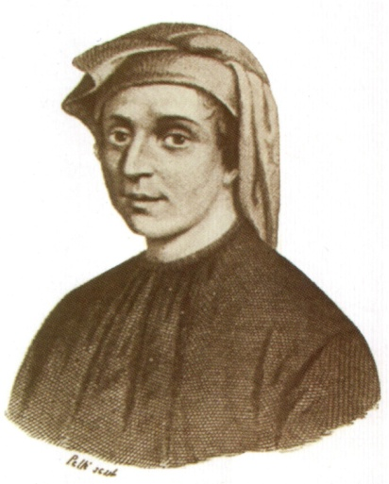
„Autor“ Fibonaccijevog niza je talijanski matematičar, danas poznat kao Fibonacci (oko
1170. – 1240.). Njegovo je pravo ime Leonardo
iz Pise. Prezime njegova oca možda je bilo Bonacci,
jer je Leonardo posthumno dobio nadimak Fibonacci (od fillus Bonacci – Bonaccijev sin), ali ime bi također moglo potjecati i od njegove dobre naravi (drugo značenje riječi bonacci). U nekom rukopisima o sebi govori kao o Leonardu Bigolliju Pisaniju, pri čemu bigollo znači nešto poput dobar uzalud ili putnik.

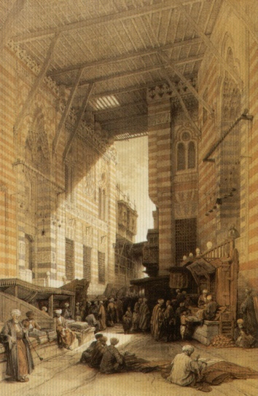

Iako rođen u Italiji, Fibonacci se školovao u sjevernoj Africi, gdje je njegov otac Guglielmo imao diplomatski ured u ondašnjoj Bugiji (danas Bejaïa), sredozemnoj luci u sjeveroistočnom Alžiru. Očev posao bio je zastupanje trgovaca iz Pise koji su tamo trgovali. Fibonacci je u Bugiji učio matematiku i upoznao se s indijskim simbolima brojeva i računanjem.

Trgovci na sajmu
(12. st.)

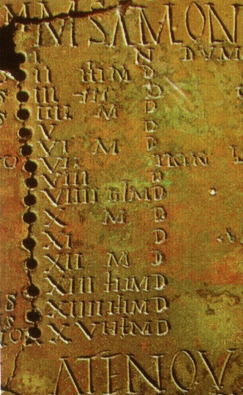
- Opišite povijesne okolnosti u Europi u razdoblju ranog srednjeg vijeka. Prisjetite se gradiva iz povijesti (iz 1. razreda).
- Objasnite napredak Italije u 12. stoljeću.

- Kakav se brojevni sustav upotrebljavao u to vrijeme u zapadnoj Europi? Navedite njegove prednosti i nedostatke.
(slika desno: Zapis s urezanim rimskim brojevima)
- Osim metodom pisanja, računalo se i upotrebom pločica, tj. okvira sa žicama na kojima su nanizane kuglice. Kako se nazivaju ovakve sprave za računanje? Procijenite da li su mogle zadovoljiti potrebe ondašnjih trgovaca, koji su razmjenjivali svoju robu na sajmovima.

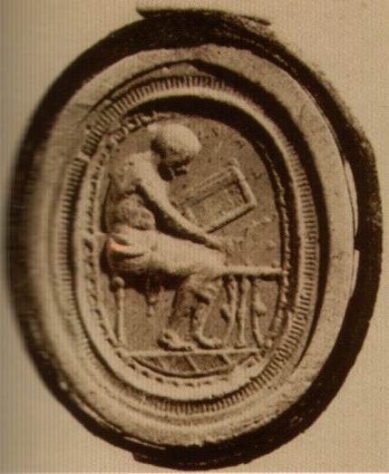

Rimljanin koji računa drži pločicu za pisanje, dok desnom rukom namješta abakus na stolu (gravirani pečat)

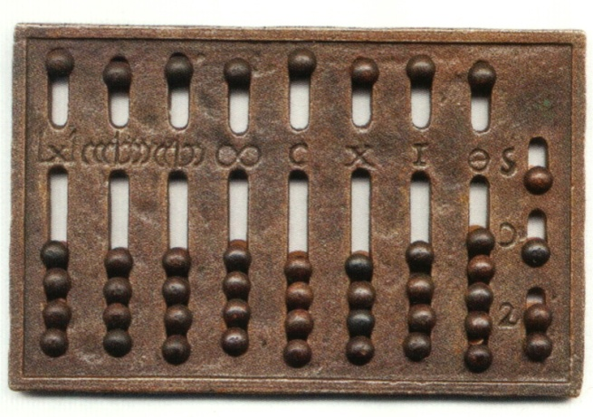

Rimski abakus

- Što mislite da će učiniti Fibonacci?

U 12. stoljeću Bugia je bila jedno od procvalih središta islama. Islamski je svijet čitao arapske prijevode grčkih učenjaka. Doprijevši do Dalekog istoka, arapski putnici su iz Indije prenijeli dekadski pozicijski brojevni sustav s upotrebom nule. Zbog širokog spektra ideja kojima su putnici bili izloženi, Bugia
je postala sastajalište na kojem je vladala ogromna intelektualna znatiželja.

Fascinacija brojevima, ali i pronicljiva inteligencija, dovele su mladog Fibonaccija do svih izvora znanja. Putovao je Mediteranom, te učio od arapskih matematičara. Nekoliko godina je ostao u Carigradu, a posjetio je i Egipat, Siriju, Siciliju i Provansu. Vratio se u Pisu oko 1200. godine i odmah započeo s pisanjem matematičke knjige, i sam ostvarivši značajan doprinos.
Indijski brojevni sustav imao je očite prednosti pri rješavanju praktičnih problema trgovaca (npr. pretvaranje mjera za masu, izračun kamata, promjena valuta mediteranskih zemalja), u odnosu na računanje abakusom.

- Da li su se vaše pretpostavke o računanju u 12. stoljeću na Mediteranu,
te o doprinosima matematičara Fibonaccija, ostvarile?
- Kako su arapski trgovci potaknuli razvoj znanosti u zapadnoj Europi?
- Koja je svrha Fibonaccijeve knjige? Koje informacije bi mogla sadržavati? Procijenite kako je primljena u Europi?

Knjiga računanja, tj. Liber abaci, objavljena je 1202. godine u Pisi (rukopisni primjerak). Njezina je namjera bila da se i u Europi uvede indijski pozicijski sustav, uz objašnjenje upotrebe novih brojki. Fibonacci je sustav predložio ne samo učenjacima, već i trgovcima. Drugo, izmijenjeno, izdanje objavljeno je 1228. godine.

Prvih sedam poglavlja knjige donosi informacije o samim brojevima i njihovu korištenju i kao cijelih brojeva i kao razlomaka. Drugi dio sadrži tehnike i primjenu tih tehnika na praktične probleme trgovačkog knjigovodstva. Ostatak knjige posvećen je omjerima, nizovima, korijenima, algebri i geometriji.

Liber abaci je u Europi primljena s entuzijazmom i ostavila je dubok utjecaj na europsku misao, iako je Fibonaccija među njegovim suvremenicima poznatijim učinila praktična primjena nego apstraktni poučci.

- Analizirajte sadržaj Fibonaccijeve Knjige računanja i usporedite ga s vašim pretpostavkama.
- Da li je vaša procjena o prihvaćenosti knjige realna?
- Na koji je način Fibonacci mogao doći do otkrića niza brojeva, po kojem je danas najpoznatiji?

Problem, tj. zagonetka, iz trećeg poglavlja Liber abaci doveo je do otkrića Fibonaccijevog niza.

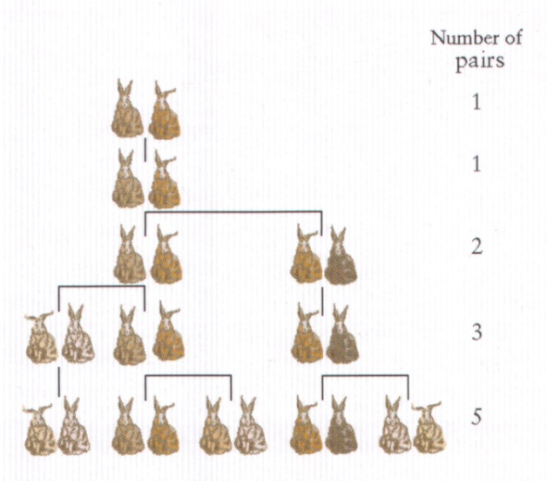
Neki je čovjek stavio par zečeva u prostor okružen zidovima sa svih strana. Koliko parova zečeva može nastati od tog para u godinu dana, ako se pretpostavi da svaki par svakog mjeseca začne novi par, koji postaje plodan od drugog mjeseca?

Novonastali niz brojeva je: 1, 1, 2, 3, 5, 8, 13, 21, 34, 55, 89, 144, 233.

- Da li su se vaša predviđanja o otkriću Fibonaccijevog niza ostvarila?
- Analizirajte problem razmnožavanja zečeva. (Pokušajte prebrajati!)
- Na koji biste način zadali niz? Opišite njegove članove. Da li je Fibonaccijev niz konačan?
- Istaknite nekoliko zanimljivih svojstava Fibonaccijevog niza.
- Izračunajte vrijednosti omjera susjednih članova. Što zaključujete?
- Procijenite odnose Fibonaccija i ostalih učenjaka njegova doba.
- Razmislite o prihvaćenosti Fibonaccijeve ostavštine.

Fibonacci se dopisivao s dvorjanima njemačkog kralja Fredericka II. (papa ga je 1220. godine okrunio i krunom Svetog Rimskog carstva), a s kraljem se i osobno upoznao. Učenjaci s dvora postavljali su mu niz problema kao izazov. Rješenja je objavljivao u svojim djelima. Ne postoje podaci kako je završio život.

Fibonaccijeva ljubav prema matematici bila je neobična za njegovo doba i praćena istinskom željom da se iznađe praktična primjena „novih“ brojeva u svijetu trgovine. Njegova ostavština zapadnoeuropskoj civilizaciji doživjela je procvat tek u 15. stoljeću. „Indijske“ (arapske) brojke istisnule su rimske i abakus. Pojavile su se na kovanicama i kalendarima. Fibonaccijev niz iznenadio je matematičare kada su otkrili njegovu povezanost sa zlatnim rezom i primjenu u prirodi.

- Da li su se vaše pretpostavke o odnosima Fibonaccija i ostalih učenjaka,
te o prihvaćenosti Fibonaccijevih djela ostvarile?
- Navedite primjere zlatnog reza u prirodi.

Literatura:

- B. Dakić, Matematički panoptikum, Školska knjiga, Zagreb 1995.,
- P. Hemenway, Tajni kod (Zlatni rez – tajanstvena formula koja vlada umjetnošću, prirodom i znanošću), V. B. Z., Zagreb, 2009.

Autor teksta:

Željka Vrcelj, prof.

